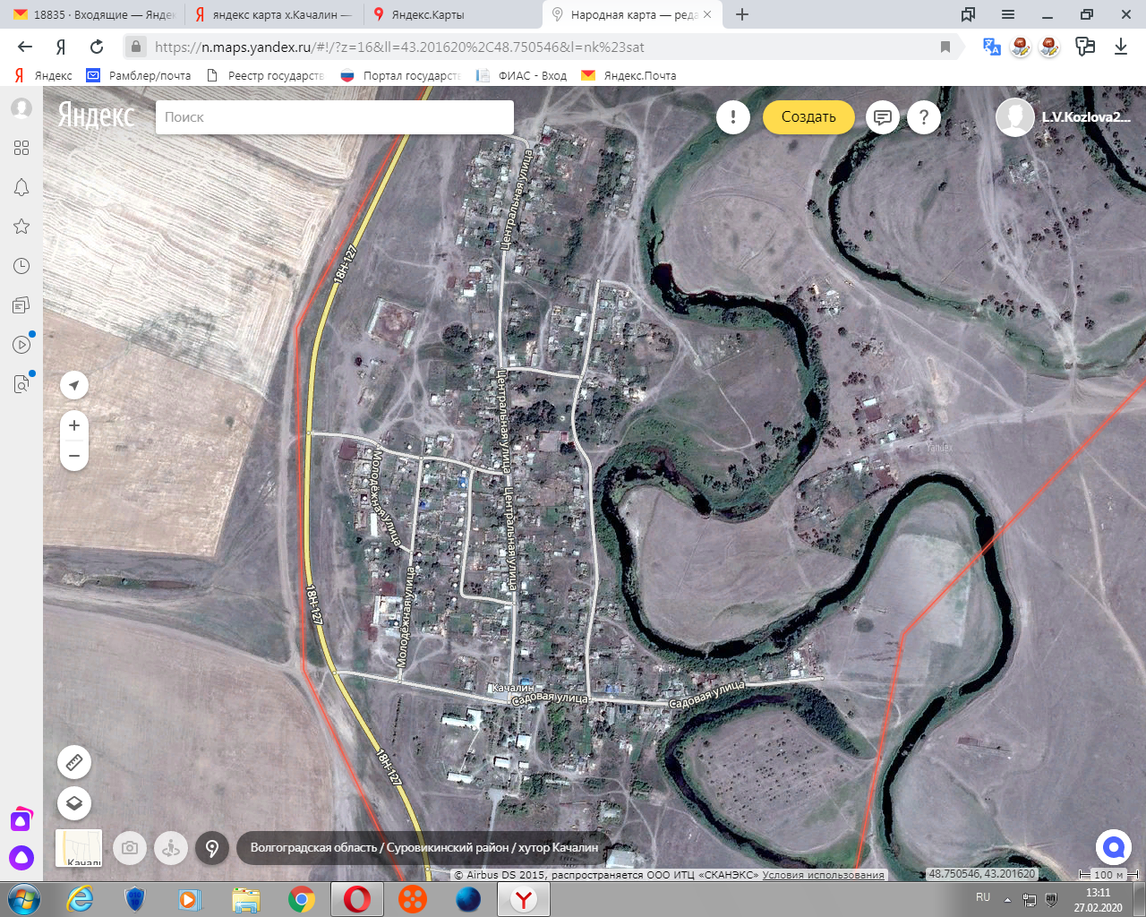СХЕМА ТРАНСПОРТИРОВКИ ТВЕРДЫХ КОММУНАЛЬНЫХ ОТХОДОВ ОТ Х.КАЧАЛИН ДО ПЛОЩАДКИ НАКОПЛЕНИЯ ТКО